ПИШПЕК
Бул доор боюнча маалымат азырынча табыла элек
42.86551, 74.59093

Фотография пока не добавлена
КЫРГЫЗЧА
Бул доор боюнча маалымат азырынча табыла элек.

ФРУНЗЕ
Горторг кампалары
42.86551, 74.59093
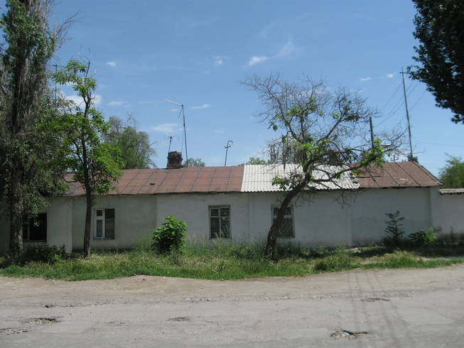
Склады горторга · Владимира Петрова
КЫРГЫЗЧА Горторг кампалары
﻿ Горторг кампалары. В Петровдун фотосу шаардык соода магазининин складдары.
Булак: https://bimap.su/description/frunze/32_Sklady.txt · BIMAP
Фотографии и материалы принадлежат их авторам; лицензия не указана

БИШКЕК
Бул доор боюнча маалымат азырынча табыла элек
42.86551, 74.59093

Фотография пока не добавлена
КЫРГЫЗЧА
Бул доор боюнча маалымат азырынча табыла элек.

